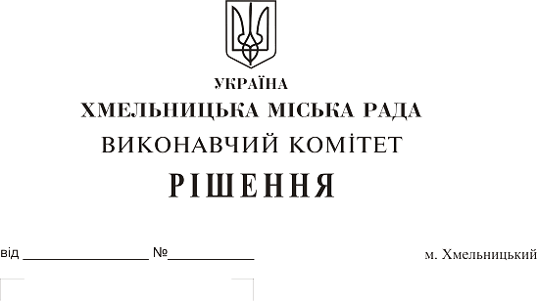
Про надання дозволів на
розміщення зовнішньої реклами

Розглянувши пропозицію управління архітектури та містобудування департаменту архітектури, містобудування та земельних ресурсів (робочого органу) щодо надання дозволів на розміщення зовнішньої реклами, керуючись Законом України „Про рекламу”, Типовими правилами розміщення зовнішньої реклами, затвердженими постановою Кабінету Міністрів України від 29.12.2003 № 2067, рішенням виконавчого комітету міської ради від 19.07.2018 № 518 “Про порядок розміщення зовнішньої реклами у місті Хмельницькому (нова редакція)”, ст. 30 Закону України „Про місцеве самоврядування в Україні”, виконавчий комітет міської ради

ВИРІШИВ:

1. Надати дозволи на розміщення зовнішньої реклами терміном на п’ять років:
1.1. товариству з обмеженою відповідальністю “АТБ-Маркет” за адресами:
1.1.1. вул. Довженка, в районі буд. №12, на опорі КП “Електротранс” №1;
1.1.2. вул. Довженка, в районі буд. №14, на опорі КП “Електротранс” №11;
1.1.3. вул. Майборського, в районі буд. №14, на опорі КП “Електротранс” №39.
2. Управлінню архітектури та містобудування департаменту архітектури, містобудування та земельних ресурсів (робочому органу) оформити і видати дозволи.
3. Контроль за виконанням рішення покласти на заступника міського голови А. Бондаренка.

Міський голова О. Симчишин

